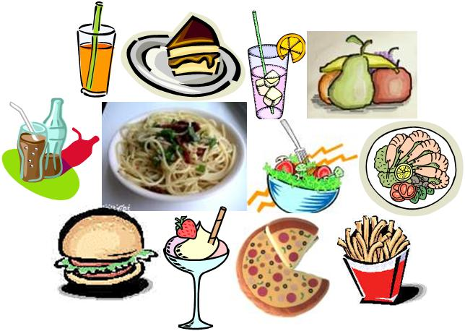[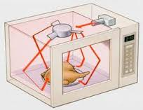](http://www.google.com.mx/url?sa=i&rct=j&q=&esrc=s&source=images&cd=&cad=rja&uact=8&docid=V-eUKqMT0UqwlM&tbnid=-Yj-14lv_c9y_M:&ved=0CAcQjRw&url=http://quimica1-cch-160-b-rzarate-daniel.blogspot.com/2010/10/importancia-de-la-quimica-en-la-vida.html&ei=elYSVNWBC4aa8QGIr4DICQ&bvm=bv.75097201,d.b2U&psig=AFQjCNFiszWXmUjkAKZfpFU11OD6ZbEh0Q&ust=1410574132593597)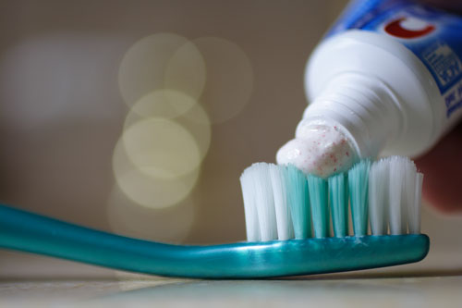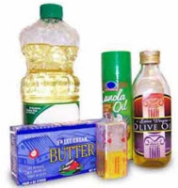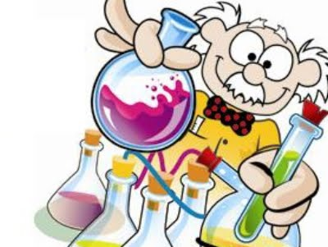

En la higiene personal

En la conservación de alimentos

En los materiales sintéticos

En la limpieza del hogar

La química en la vida

En la medicina

En la tecnología

En la cocina